Nederland koopt Duitse auto’s, Duitsland koopt Nederlandse onderdelen
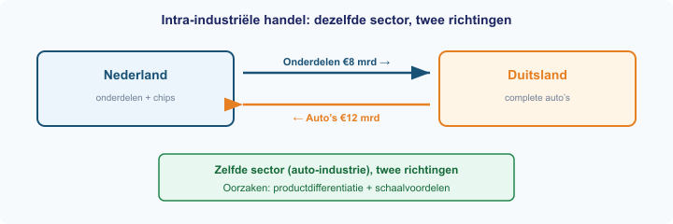
Nederland importeerde in 2024 voor €12 miljard aan auto’s uit Duitsland en exporteerde voor €8 miljard aan onderdelen térug.
Dit is intra-industriële handel: dezelfde sector, twee richtingen. Oorzaken: productdifferentiatie en schaalvoordelen.
Bron: CBS / ACEA Europese auto-industrie, 2024
Vragen

a) Leg uit wat het verschil is tussen inter-industriële en intra-industriële handel.
b) Waarom is auto-handel tussen Nederland en Duitsland intra-industriële handel?
c) Heeft Nederland een handelstekort of -overschot op de auto-sector? Bereken.
d) Noem twee oorzaken van intra-industriële handel.
e) Leg uit waarom consumenten profiteren van intra-industriële handel.

Antwoordmodel

a) Inter-industriële handel: verschillende producten. Intra-industriële handel: producten uit dezelfde sector in twee richtingen.
b) Beide producten behoren tot de auto-industrie en worden in twee richtingen verhandeld.
c) Handelstekort: €8 mrd export – €12 mrd import = –€4 miljard.
d) (1) Productdifferentiatie: consumenten willen keuze. (2) Schaalvoordelen: gespecialiseerde fabrieken.
e) Meer keuze uit varianten en merken. Concurrentie houdt prijzen lager.

